Kézbesítési igazolás
tértivevényes levélszolgáltatásokhoz
tájékoztató

Verziószám: 2.11.

Budapest, 2023. november

Általános információk

A levélküldeményeket feladó ügyfeleink számára elérhetővé vált a papíralapú tértivevény korszerű igénybevételi formája, az elektronikus csatornán megküldött kézbesítési igazolás. A Magyar Posta Zrt. (a továbbiakban: Posta) a feladó részére elektronikus úton megküldött kézbesítési igazolással igazolja a küldemény sikeres vagy sikertelen kézbesítését.

Jelen tájékoztató ismerteti az elektronikus úton átadott kézbesítési igazolás paramétereit, a pdf fájlban megjelenített és a dokumentumba xml fájlként beágyazott információkat, adatokat és segítséget kíván nyújtani ügyfeleink számára a tértivevény többletszolgáltatással feladott elsőbbségi és nem elsőbbségi levélküldemény, belföldi válaszküldemény, szerződéses, kedvezményes díjú címzett reklámküldemény, vakok írását tartalmazó küldemény, valamint a hivatalos irat küldemények kézbesítéséhez kapcsolódó információkról szóló hiteles elektronikus formában kiállított kézbesítési igazolások használatához, értelmezéséhez.

Reméljük, sikerül minden Önt érintő kérdésben megfelelő segítséget adnunk. Amennyiben megválaszolatlan kérdései lennének, vagy a leírtak nem egyértelműek, keresse bizalommal postai kapcsolattartóját vagy telefonos ügyfélszolgálatunkat:
Lakossági ügyfeleinknek: 06-1-767-8282
Hétfőtől szerdáig és pénteken 08:00-17:00
Csütörtökön 08:00-20:00 óráig.
Üzleti ügyfeleinknek: 06-1-767-8272
Hétfőtől péntekig 08:00-17:00
Szolgáltatásainkról a Magyar Posta honlapján olvashat részletesen.

Levélküldemények, amelyek sikeres vagy sikertelen kézbesítéséről kézbesítési igazolás készül

A kézbesítési igazolás magyar nyelvű, kizárólag az alábbiakban felsorolt belföldi irányú levélküldeményekhez készül.
- ajánlott, tértivevényes elsőbbségi és nem elsőbbségi levél
- hivatalos irat
- ajánlott, tértivevényes belföldi válaszküldemény
- ajánlott, tértivevényes szerződéses, kedvezményes díjú címzett reklámküldemény
- ajánlott, tértivevényes vakok írását tartalmazó küldemény

Kézbesítési igazolás átadása

Minden kézbesítési igazolás hitelesített elektronikus dokumentumként elérhető az alábbi elektronikus csatornák valamelyikén.
A kézbesítési igazolások elnevezése, pótlás kérése esetén eltérhet az első alkalommal - az elektronikus csatornákra megküldött - kézbesítési igazolás elnevezésétől. A feladó a küldemény feladásához elkészített elektronikus feladójegyzékben („Tértivevény visszaküldési módja” elnevezésű pont) jelölheti meg az általa választott elektronikus csatornát.

FTP, SFTP, FTPS szerver
FTP-n (File Transfer Protocol) keresztül történő adatállomány átadás esetén az sftp.posta.hu vagy az adatok.posta.hu elérhetőségen lévő SFTP szerver feladó megállapodás azonosítójával megegyező nevű mappájában helyezi el naponta egy alkalommal a Posta a kézbesítési igazolás PDF fájlokat és egy összesítő tartalomjegyzék XML dokumentumot.
Az összesítő tartalomjegyzék XML minden átadott kézbesítési igazolásra tartalmazza a küldeményazonosítót és a hozzá kapcsolódó kézbesítési igazolás elérési útját az SFTP szerveren. A tartalomjegyzék XML mintáját jelen tájékoztató 5.4 SFTP szerveren átadott tartalomjegyzék minta (XML) melléklete tartalmazza.
A mappák elnevezése az adatátadás napjával megegyező, formátuma: ÉÉÉÉ-HH-NN. Azok a kézbesítési igazolás PDF-ek kerülnek bele, melyek a legutolsó adatátadás óta álltak elő.
A kézbesítési igazolások elnevezése: KezbesitesiIgazolas_küldeményazonostó_generálás_időpontja (ééééhhnn_óópp).pdf
A kézbesítési igazolások SFTP szerveren elhelyezését követően email értesítést küld a rendszer a feladó által megadott email címre.
Kézbesítési igazolások pótlásának kérése esetén a naplófájlok nem kerülnek átadásra, és alapértelmezetten a Potlas elnevezésű mappában kerülnek ki.

E-mail
A kézbesítési igazolás küldeményenként elektronikus levélben megküldött URL-en elérhető és tölthető le PDF állományként.

Hivatali kapu
A Hivatali Kapu (továbbiakban: HKP) a Központi Elektronikus Szolgáltató Rendszer része. A HKP-n keresztül az igénybe vevő szervezetek hitelesen tudnak fogadni elektronikus üzeneteket, illetve a hivatalok elektronikus üzenetei a hitelesen azonosított ügyfelekhez (állampolgár, hivatal, gazdálkodó szervezet) eljuttathatók.
A kézbesítési igazolások átvételéhez a Posta biztosítja HKP-t használó partnereinek, hogy az általuk megadott KRID-n keresztül hozzáférhessenek a Posta által készített hiteles elektronikus kézbesítési igazolásokhoz.
Ez csak abban az esetben biztosított, ha a szervezet megadja a Posta részére, hogy a szolgáltatáshoz megállapodás azonosítónként mely hivatali kapu azonosítóját (KRID) kívánja használni, illetve a küldemények feladásához biztosított elektronikus feladójegyzékben a „Hivatali Kapu” kézbesítési csatornát jelöli meg.
A kézbesítési igazolások KRX (KER) formátumban a szükséges KULDEMENY_META.XML állomány biztosításával kerülnek elhelyezésre a Hivatali Kapun.
Az igazolások az egyértelmű azonosítás biztosítása céljából az alábbi dokumentum azonosítóval kerülnek jelzésre a feltöltés során:
< DokTipusAzonosito>KEZBIG</DokTipusAzonosito>

Posta.hu
A posta.hu felületen elérhető ePostakönyv (régi nevén WEBEFJ) postai alkalmazáson keresztül bármelyik (nemcsak azok, akik egyébként is használják a szoftvert levélküldeményeik feladásához) ügyfelünk elérheti a kézbesítési igazolásait.

A kézbesítési igazolás tartalma és formátuma

A kézbesítési igazolás egy hitelesített elektronikus dokumentum, formátuma PDF, mely magába foglal egy XML adatstruktúrát is, ami a kézbesítési adatokat tartalmazza. A PDF dokumentumot digitális aláírással és időbélyeggel látja el a Posta.
A kézbesítési igazolást elektronikus formában, e tájékoztatóban ismertetett adattartalommal, az egyes szolgáltatásokhoz kapcsolódó mértékben, értelemszerűen kitöltve küldi meg a feladó részére a Posta.
A tájékoztató 5.1 és 5.2 mellékletei tartalmaznak egy-egy kézbesítési igazolás mintát sikeres és sikertelen kézbesítésről.

Mérete, kivitele
A kézbesítési igazolás kétoldalas dokumentum.
A kézbesítési igazolás A5-ös, fekvő formátumú, teljes befoglaló méretei 211 mm x 148 mm, tűrés: ± 1 mm. A kézbesítési igazolást keret veszi körbe, a lap szélétől jobbról-balról 10-10mm, felülről 5mm, alulról 20 mm.
A megadott méretektől általában max. ± 1 mm-rel térhet el.

A kézbesítési igazolás előoldala, címzése

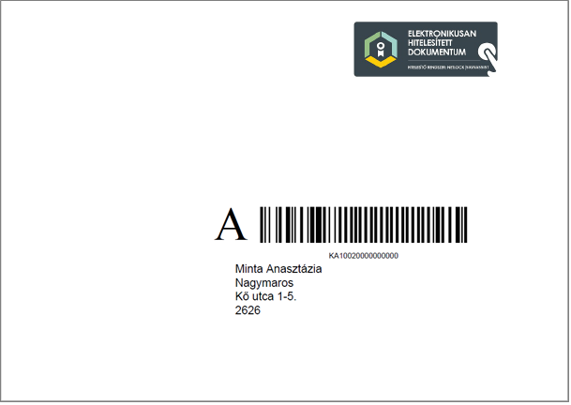
1. ábra – A kézbesítési igazolás előoldala, minta. A minta fiktív személyt jelöl címzettként.
A kézbesítési igazolást elektronikus formában juttatja el a Posta a feladónak. Lehetőség van a belföldi tértivevényes elsőbbségi és nem elsőbbségi levélküldemény, belföldi válaszküldemény, szerződéses, kedvezményes díjú címzett reklámküldemény, vakok írását tartalmazó küldemény és a hivatalos irat esetében egyaránt papíralapon hiteles kézbesítési igazolást (is) igényelni. Emiatt a kézbesítési igazolás hiteles elektronikus és hiteles papíralapú változata is kétoldalas megjelenésű.
A fenti 1. számú ábrán szereplő „KA”-s azonosító a papíralapon megküldött hiteles kézbesítési igazoláson kerül megjelenítésre.

A kézbesítési igazolás
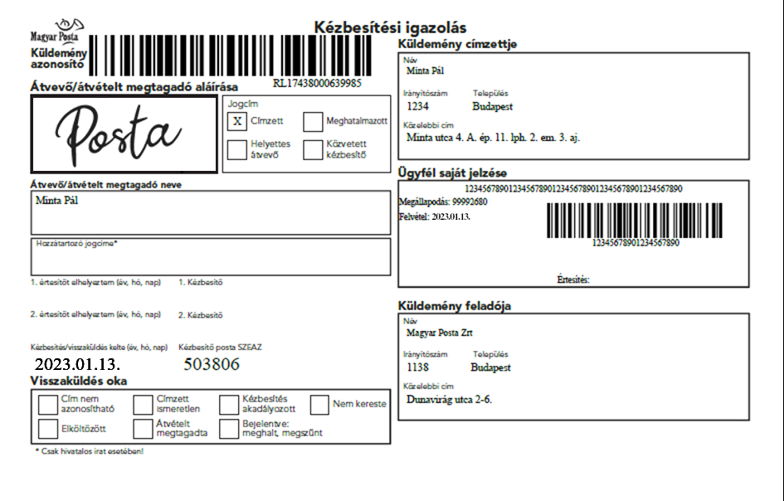
2.ábra – Kézbesítési igazolás sikeres kézbesítésről minta. A minta fiktív személyt jelöl címzettként.

A fenti 2-es számú ábrán az elektronikus eszközön történő sikeres kézbesítést követően előállított elektronikus kézbesítési igazolás látható. A kézbesítési igazolás második oldalán az „Átvevő/átvételt megtagadó aláírása” mezőben sikeres kézbesítés esetén jogszabályi változás miatt már nem kell a küldemény átvevőjének aláírását rögzíteni, helyette a kézbesítő a „Posta” szót tünteti fel.
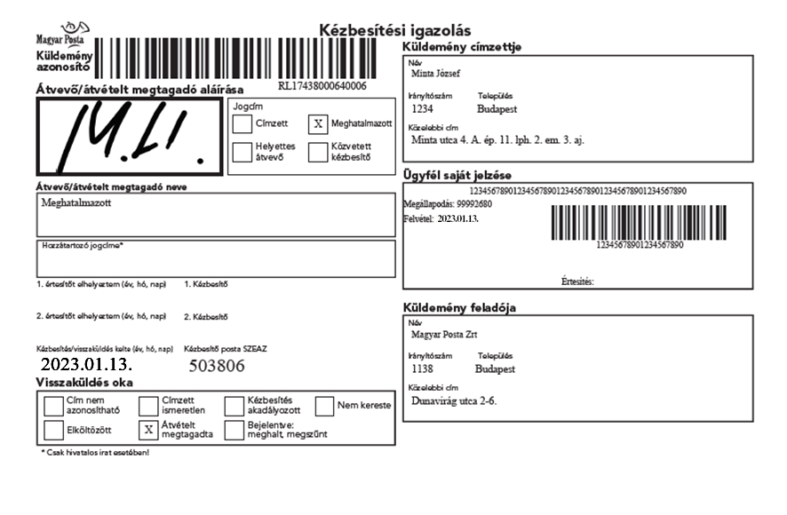
3. ábra – Kézbesítési igazolás sikertelen kézbesítésről minta. A minta fiktív személyt jelöl címzettként.

A fenti 3-es számú ábrán az elektronikus eszközön történő sikertelen kézbesítést követően (a meghatalmazott az átvételt megtagadta) előállított elektronikus kézbesítési igazolás látható.

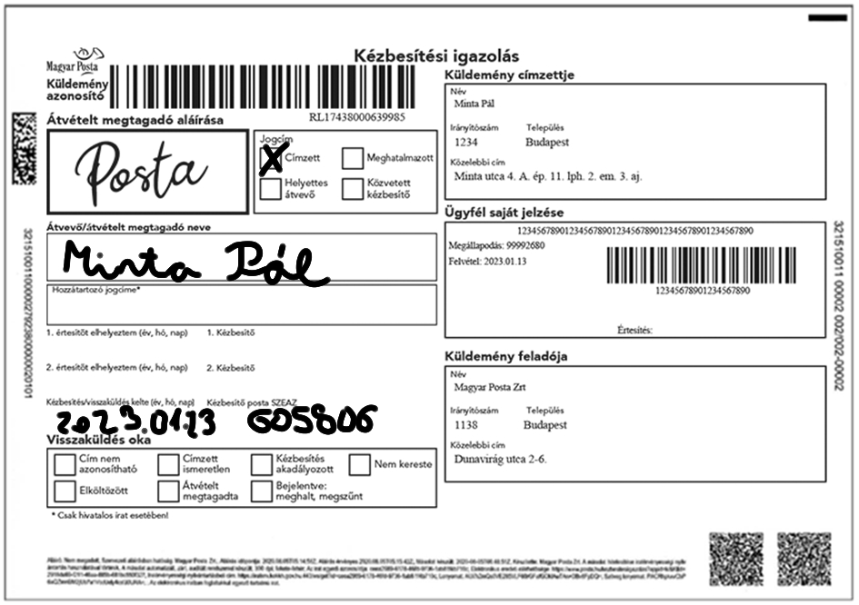
4. ábra – Kézbesítési igazolás hiteles papíralapú másolata minta. A minta fiktív személyt jelöl címzettként.

A fenti 4-es számú ábrán a papíralapú okiraton (biankó kézbesítési igazolás nyomtatvány) történő sikeres kézbesítést követően előállított papíralapú kézbesítési igazolás látható. A kézbesítési igazolás második oldalán az „Átvételt megtagadó aláírása” mezőben sikeres kézbesítés esetén jogszabályi változás miatt már nem kell a küldemény átvevőjének aláírását rögzíteni, helyette a kézbesítő a „Posta” szót tünteti fel.

A kézbesítési igazoláson szereplő adatok

Felvételi adatokat tartalmazó mezők a kézbesítési igazoláson
A kézbesítési igazoláson a feladó által elektronikus feladójegyzékben átadott adatok alapján megjelenített információk:
- Küldeményazonosító (amennyiben ugyanazon küldeményazonosítóval több kézbesítési igazolás is érkezik, a konkrét esetben tájékoztatást az Ügyfélszolgálat tud nyújtani)
- Küldemény címzettje
- Küldemény feladója

A kézbesítési igazoláson megjelenhet továbbá az „Ügyfél saját jelzése” is, amennyiben a megjelenítés műszaki feltételei fennállnak. Amennyiben a kézbesítési igazoláson az „Ügyfél saját jelzése” azért nem jelenik meg, mert a megjelenítés műszaki feltételei nem állnak fenn, úgy EKI pótlás nem teljesíthető.

A kézbesítés tényének (időpontjának és helyének) hiteles tanúsítását (azaz a tanúsítás hitelességét) nem befolyásolja az „Ügyfél saját jelzése” mezőben szereplő adatoknak a hiánya.

Kézbesítési adatokat tartalmazó mezők a kézbesítési igazoláson
A kézbesítési igazoláson a sikeres vagy sikertelen kézbesítéshez kapcsolódó információk:

- Átvevő/átvételt megtagadó aláírása
- Átvevő/átvételt megtagadó neve
- Jogcím
- Hozzátartozó jogcíme
- 1. értesítő elhelyezés dátuma
- 1. Kézbesítő kódja
- 2. értesítő elhelyezés dátuma
- 2. Kézbesítő kódja
- Kézbesítő posta kódja
- Kézbesítés/visszaküldés kelte (év, hó, nap)
- Visszaküldés oka

A kézbesítési igazolásba ágyazott XML adatstruktúra (data.xml)
A kézbesítési igazolás PDF magában foglal csatolmányként egy XML adatstruktúrát is, ami a kézbesítési adatokat tartalmazza.
E tájékoztató 5.1 és 5.2 mellékletei is tartalmazzák a beágyazott XML adatstruktúrát.
Az XML-t leíró séma dokumentum az 5.3 A kézbesítési igazolásba ágyazott XML adatstruktúrát leíró XML séma dokumentum (XSD) mellékletben található. Az XSD a levél küldemények elektronikus feladójegyzéke mindenkor hatályos (8-as fölötti) verziójából származtatott, ott alkalmazott adattípusokat tartalmaz.
Az adatstruktúra az alábbi szekciókból áll:
<?xml version="1.0" encoding="UTF-8"?>
<kezbesitesi_igazolas xmlns:xsi="http://www.w3.org/2001/XMLSchema-instance" xmlns:xsd="http://www.w3.org/2001/XMLSchema">
<efj_adatok>
</efj_adatok>
<felado>
</felado>
<kuldemeny>
</kuldemeny>
<ertesites>
</ertesites>
<ertesites>
</ertesites>
<atvetel>
</atvetel>
</kezbesitesi_igazolas>
A kézbesítési igazolásba ágyazott XML adatstruktúra minden esetben 1 db küldemény kézbesítési adatait tartalmazza.

Az XML adatstruktúrában szereplő adatok
Alábbiak az Elektronikus feladójegyzék műszaki specifikáció I. kötete a mindenkor hatályos (8-as fölötti) verzióra vonatkozó hivatkozásokat is tartalmazzák [szögletes zárójellel jelölve].

efj_adatok szekció

EFJ zárás dátuma és időpontja [3.1.1]
Mezőnév: efj_zaras
Felépítése: ééhhnn_óóppmm
Értelmezése: A kézbesítési igazolás előállításának dátuma és időpontja.

EFJ szoftver [3.1.2]
Mezőnév: efj_szoftver
Felépítése: alfanumerikus karakter
Értelmezése: A kézbesítési igazolást előállító szoftver neve és verziószáma.

XSD verziószám [3.1.6]
Mezőnév: xsd_verzio
Felépítése: számjegyek „.” karakterrel elválasztva
Értelmezése: EFJ műszaki specifikáció verziószáma. Pl.: „8.0”.

felado szekció

Feladó megállapodás kódja [3.2.2]
Mezőnév: felado_megallapodas
Értelmezése: A szerződésben szereplő megállapodásszám.

Feladó neve, cégnév [3.2.3]
Mezőnév: felado_nev
Értelmezése: Természetes, vagy jogi személy elnevezése, akivel szerződéses jogviszonyban áll a Posta. Ennek meg kell egyeznie a fizikai küldeményen szereplő feladói névvel. (Ez az adat jelenik meg sikertelen kézbesítés esetén az értesítőn, illetve a kézbesítési igazolás feladói adatok részén.)

Feladó irányítószáma [3.2.4]
Mezőnév: felado_irsz
Felépítése: 1-4. pozíció: számjegyek, pl.: 1122
Értelmezése: Feladó címének postai irányítószám része.

Feladó helység [3.2.5]
Mezőnév: felado_hely
Értelmezése: Feladó címének helység része, pl.: Budapest

Feladó közelebbi címe [3.2.6]
Mezőnév: felado_kozelebbi_cim
Értelmezése: Feladó közelebbi címe. Vagy a közelebbi cím egyben (pl. Kossuth tér 2.), vagy a bontott cím megadása kötelező. A fizikai küldeményen feltüntetett visszaküldési címmel meg kell egyeznie.

Feladó közterület név [3.2.7]
Mezőnév: felado_kozterulet_nev
Értelmezése: Feladó címének közterület név vagy helyrajzi szám része. (pl.: Petőfi, HRSZ123456)

Feladó közterület jellege [3.2.8]
Mezőnév: felado_kozterulet_jelleg
Értelmezése: Feladó címének közterület jellege része. (pl.: utca, út, tér)

Feladó házszáma [3.2.9]
Mezőnév: felado_hazszam
Értelmezése: Feladó címének házszám része.

Feladó épület [3.2.10]
Mezőnév: felado_epulet
Értelmezése: Feladó címének épület része. (pl.: B)

Feladó lépcsőház [3.2.11]
Mezőnév: felado_lepcsohaz
Értelmezése: Feladó címének lépcsőház része. (pl.: B lépcsőház)

Feladó emelet [3.2.12]
Mezőnév: felado_emelet
Értelmezése: Feladó címének emelet része.

Feladó ajtószám [3.2.13]
Mezőnév: felado_ajto
Értelmezése: Feladó címének ajtószám része.

Feladó postafiók száma [3.2.14]
Mezőnév: felado_postafiok
Értelmezése: Feladó postafiók száma

kuldemeny szekció

Küldeményazonosító [3.5.2]
Mezőnév: azonosito
Értelmezése: A küldemény azonosítója

Címzett neve [3.5.11]
Mezőnév: cimzett_nev
Értelmezése: Címzett neve / megnevezése

Címzett irányítószáma [3.5.12]
Mezőnév: cimzett_irsz
Felépítése: 1-4. pozíció: számjegyek, pl.: 1122
Értelmezése: Címzett címének postai irányítószáma

Helységnév [3.5.13]
Mezőnév: cimzett_hely
Értelmezése: Címzett címének helység része, pl.: Budapest

Címzett közelebbi címe [3.5.14]
Mezőnév: cimzett_kozelebbi_cim
Értelmezése: Címzett közelebbi címe. Vagy a közelebbi cím egyben (pl. Kossuth tér 2.), vagy a bontott cím szerepel az adatok között.

Címzett közterület név [3.5.15]
Mezőnév: cimzett_kozterulet_nev
Értelmezése: Címzett címének közterület név vagy helyrajzi szám része. (pl.: Petőfi, HRSZ123456)

Címzett közterület jelleg [3.5.16]
Mezőnév: cimzett _kozterulet_jelleg
Értelmezése: Címzett címének közterület jellege része. (pl.: utca, út, tér)

Címzett házszám [3.5.17]
Mezőnév: cimzett _hazszam
Értelmezése: Címzett címének házszám része.

Címzett épület [3.5.18]
Mezőnév: cimzett_epulet
Értelmezése: Címzett címének épület része. (pl.: B)

Címzett lépcsőház [3.5.19]
Mezőnév: cimzett_lepcsohaz
Értelmezése: Címzett címének lépcsőház része. (pl.: B)

Címzett emelet [3.5.20]
Mezőnév: cimzett_emelet
Értelmezése: Címzett címének emelet része.

Címzett ajtószám [3.5.21]
Mezőnév: cimzett_ajto
Értelmezése: Címzett címének ajtószám része.

Címzett postafiók száma [3.5.22]
Mezőnév: cimzett_postafiok
Értelmezése: Címzett postafiók száma.

Saját azonosító [3.5.27]
Mezőnév: sajat_azonosito
Értelmezése: Saját azonosító, megjegyzés, a kézbesítési igazoláson nem kerül megjelenítésre.

Ügyfél saját jelzése belföldi tértivevényhez [3.5.30]
Mezőnév: tv_sajat_jelzes
Értelmezése: A kézbesítési igazoláson kerülhet megjelenítésre az Ügyfél saját jelzése rovatban.

Ügyfél saját vonalkódja belföldi tértivevényhez [3.5.31]
Mezőnév: tv_vonalkod
Értelmezése: A kézbesítési igazoláson kerülhet megjelenítésre az Ügyfél saját jelzése rovatban.

TV Vonalkód típus [3.5.32]
Mezőnév: tv_vonalkod_tipus
Értelmezése: Az előző pontban megadott adat megjelenési formátuma. Támogatott vonalkód típusok:
- Code 128
- Code 39
- QR

Hivatalos irat száma [3.5.33]
Mezőnév: hiv_iratszam
Értelmezése: Az ügyfél által használt, az ügyet egyedileg azonosító sorszám. A kézbesítési igazoláson kerülhet megjelenítésre az Ügyfél saját jelzése rovatban,

Hivatalos irat fajtája [3.5.34]
Mezőnév: hiv_irat_fajta
Értelmezése: Az ügyfél működéséhez kapcsolódó, a küldemény információs tartalmához illeszkedő irattípus. A kézbesítési igazoláson kerülhet megjelenítésre az Ügyfél saját jelzése rovatban.

Értesítő száma [3.5.35]
Mezőnév: hiv_ertesito
Értelmezése: Hivatalos irat esetén kötelező. Kizárólag hivatalos iratnál, a címzett távolléte esetén otthagyandó értesítés száma/betűjele, kézbesítéshez szükséges információ. A kézbesítési igazoláson az Ügyfél saját jelzése rovatban kerülhet megjelenítésre. Előre definiált készletből választhat az ügyfél. Lehetséges értékek: A/1., A/1/SK., A/2., A/3., A/4., A/5., A/6., A/7., A/7/2., A/8., A/9., A/10., A/10/SK. Csak egyféle lehet.

Küldemény felvétel dátuma
Mezőnév: felvetel_datum
Értelmezése: A küldemény felvételi dátuma.

ertesites szekció

Értesítő elhelyezésének időpontja
Mezőnév: idopont
Felépítése: ééhhnn_óóppmm
Értelmezése: Értesítő elhelyezésének időpontja. Attól függően, hogy sikertelen kézbesítési kísérlet miatt hagyott-e értesítőt a küldemény érkezéséről a kézbesítő, illetve egy vagy két alkalommal hagyott értesítőt, szerepel(nek) időpont mező(k) az ertesítés szekcióban.

atvetel szekció

Kézbesítés/visszaküldés időpontja
Mezőnév: idopont
Felépítése: ééhhnn_óóppmm
Értelmezése: A küldemény kézbesítésének vagy visszaküldésének időpontja.

Átvevő neve
Mezőnév: atvevo/atvetelt_megtagado_nev
Értelmezése: A küldeményt átvevő vagy átvételt megtagadó neve.

Átvevő jogcíme
Mezőnév: jogcim
Felépítése: egy karakter: C/M/H/K
Értelmezése: Átvevő vagy átvételt megtagadó jogcíme. C: Címzett, M: Meghatalmazott, H: Helyettes átvevő, K: Közvetett kézbesítő

Visszaküldés oka
Mezőnév: visszakuldes_oka
Felépítése: egy karakter: C/I/A/N/E/M/B
Értelmezése: Visszaküldés oka. C: Cím nem azonosítható. I: Címzett ismeretlen. A: Kézbesítés akadályozott. N: Nem kereste. E: Elköltözött. M: Átvételt megtagadta. B: Bejelentve: meghalt, megszűnt.

Mellékletek

Kitöltött kézbesítési igazolás sikeres kézbesítésről minta (PDF)

Kitöltött kézbesítési igazolás sikertelen kézbesítésről minta (PDF)

A kézbesítési igazolásba ágyazott XML adatstruktúrát leíró XML séma dokumentum (XSD)

SFTP szerveren átadott tartalomjegyzék minta (XML)

A 2022. június 1-től életbe lépett 2022. évi V. törvény módosítja a postai szolgáltatásokról szóló 2012. évi CLIX. törvényt, mely elrendeli a járványügyi készültség időszakától függetlenül a korábban alkalmazott ún. érintésmentes kézbesítési technológia, illetve ahhoz kapcsolódó adminisztráció további folytatását.
A 2022. június 1-től életbe lépett 2022. évi V. törvény módosítja a postai szolgáltatásokról szóló 2012. évi CLIX. törvényt, mely elrendeli a járványügyi készültség időszakától függetlenül a korábban alkalmazott ún. érintésmentes kézbesítési technológia, illetve ahhoz kapcsolódó adminisztráció további folytatását.

